Индикатор питания:
Первая схема, которую необходимо собрать – это схема индикатора питания. Собрав индикатор, его не следует разбирать. Каждый раз, работая уже с другими схемами, светящийся светодиод подскажет о присутствии питания на макетке (или отсутствии, если он не светится).
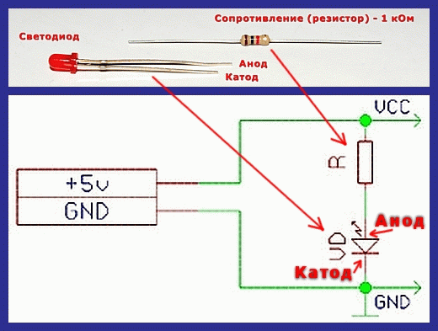
Элементы этой схемы следует располагать рядом с разъёмом питания. В дальнейшем, схему следует собирать в самой дальней точке от разъема питания (на другой стороне платы, напротив разъема).
Выводы деталей устанавливаются в отверстия до упора (глубина отверстия около 8 мм). Внимание ! У светодиода выводы (анод и катод) имеют разную длину (анод длиннее катода).
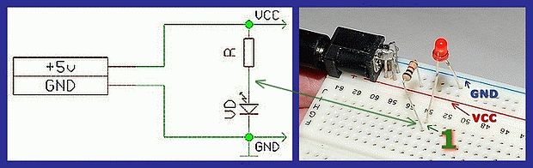
В соответствии со схемой один вывод сопротивления устанавливается в плюсовой контакт (по схеме линия VCC), а второй вывод устанавливается в любой контакт незанятой 5-ти контактной группы (например, поз.1). Рядом с выводом сопротивления (в этой же контактной группе) устанавливается анодный вывод светодиода.
Ранее говорилось, что все пять контактов в 5-ти контактной группе имеют соединение между собой и такая установка выводов сопротивления и светодиода обеспечивает электрическое соединение между ними в соответствии со схемой (позиция 1 на изображении). Второй (катодный) вывод светодиода устанавливается в минусовой контакт (по схеме линия GND, Ground-земля).
Проверив монтаж схемы, подайте питание. Светодиод должен светиться !
Перед следующим этапом рекомендуется заглянуть в тему :
"Простые задачи для светодиода и сопротивления" (http://sotvorimvmeste.ru/viewtopic.php?f=33&t=95) .
Определение величины тока в цепи светодиода( Для старшеклассников):
После подачи питающего напряжения на макетку на линии VCC будет присутствовать напряжение 5 вольт, а на линии GND – 0 вольт. По схеме светодиод включён анодом к плюсу, а катодом к минусу, значит, в последовательной цепи сопротивления и светодиода потечёт ток I (от плюса к минусу, от большего напряжения к меньшему, от 5 v к 0 v), величина которого определяет яркость свечения светодиода. При этом, величина тока может быть очень маленькой и свечение светодиода будет не заметным, а может быть очень большой и светодиод сразу перегорит. Для светодиода, установленного в индикаторе питания, допустимая величина тока - 20 мА. Если светодиод перевернуть в схеме (анодом к GND, катодом к VCC), то ток I не потечёт.
Определите какая величина тока I в цепи светодиода при R=1 кОм в схеме на следующем изображении ?
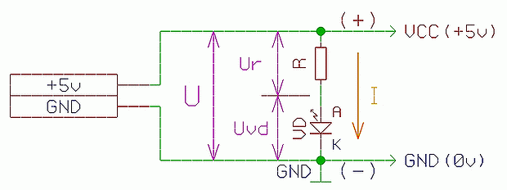
Так как U=Uvd+Ur, то при :
- U=5v - напряжение источника питания,
- Uvd=2v - падение напряжения на красном светодиоде (величина постоянная),
уравнение примет вид : 5=2+Ur, следовательно Ur=5-2=3 v.
Сопротивление R и светодиод VD включены последовательно, значит, ток I, протекающий через них, один и тот же.
Согласно закона Ома : Ur=I*R, тогда, I=Ur/R и при R=1 кОм, I=3 v/1000 Ом=3 мА.
Из уравнения видно, что величина тока I в схеме зависит от величины сопротивления R. Оно ограничивает величину тока, а соответственно определяет и яркость свечения светодиода. Так как полученная величина 3 мА меньше допустимых 20 мА, то светодиод не должен перегореть.
Задачки :
- для тех же величин напряжений (U=5v, Uvd=2v), определите величину тока при R=3 кОм, 500 Ом и 200 Ом,
- определите величину тока при R=2 кОм, 1 кОм, 500 Ом и 200 Ом, но при U=5v и Uvd=3v (напряжение для светодиода синего цвета),
В первой схеме используется сопротивление 1 кОм. Величина тока - 3 мА и яркости светодиода достаточно для индикатора питания.
Но предположим, вам необходимо использовать светодиод в условиях максимальной яркости. Значит, вам необходимо определить параметры сопротивления при максимальном для светодиода токе.
Задачки :
Какая величина сопротивления при I=20 мА для красного светодиода ?
Какая величина сопротивления при I=20 мА для синего светодиода ?

